
Приглашение
на образовательную выставку
«Горизонты Образования»
Приглашаем Вас и старшеклассников Вашей школы
посетить образовательную выставку «Горизонты образования»,
которая пройдет 15 октября 2010 г.,

по адресу: ст.м. Гостиный двор,
пр. Невский, 39, Дворец Творчества Юных, зал «Карнавал»

Выставка проводится для учеников 9-11 классов г. Санкт-Петербург при поддержке Правительства Санкт-Петербурга и Комитета по образованию.
На выставке будут представлены ведущие образовательные учреждения высшего и среднего профессионального образования.

Мы:
- Разместим информацию о Вашей школе на Образовательном портале KOP.RU (если количество школьников, пришедших на выставку более 70 человек)
- Проведем для Ваших ребят профориентационное тестирование.
- Выдадим диплом Вашей школе об участии в выставке.

На выставку приглашены ученики многих школ Санкт-Петербурга. Поэтому для контроля проходимости выставки существует график посещения данного мероприятия.
Вы можете выбрать те часы, в которые придут ребята непосредственно из Вашей школы. Это время будет закреплено за Вами и дети смогут спокойно ознакомиться со всеми предлагаемыми направлениями обучения и и принять участие в мероприятиях

После получения факса просим связаться с нашим представителем для согласования посещения выставки по тел. : (812) 640-73-73
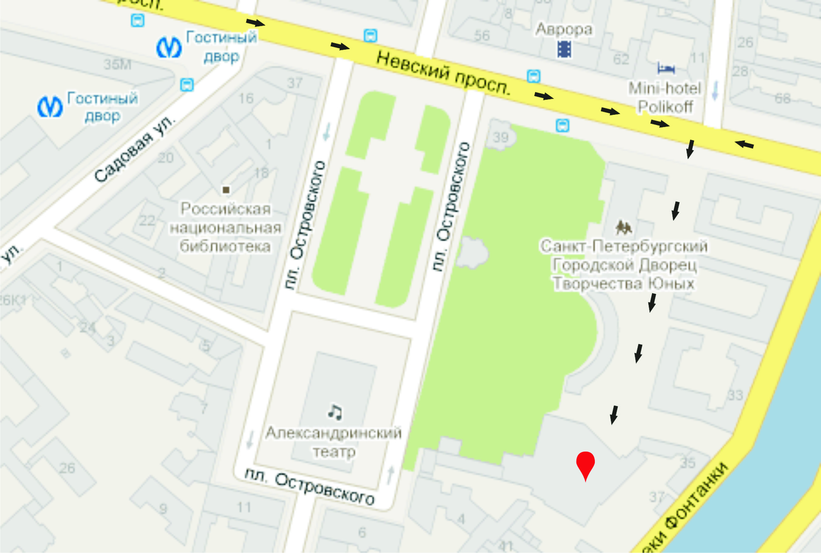
Контактное лицо – Анастасия

ВХОД НА ВЫСТАВКУ СВОБОДНЫЙ!
Время проведения выставки:
11.00-17.00

СХЕМА ПРОЕЗДА

